Konzept

# Allgemeine Angaben

Börsenspiel, Fabio Strappazzon & Matthias Ernst, 1.11.13, IMS-Projektunterricht

# Konzept

Das Programm soll ein Spiel darstellen, in dem man Aktien mit einem vorher festgelegten Starkapital kaufen und verkaufen kann. Das Spiel endet, wenn man kein Geld und keine Aktien mehr hat. Ziel des Spiels ist es, möglichst schnell möglichst reich zu werden. Die Aktienkurse werden dabei in Echtzeit von einem Dienst wie Yahoo Finances bezogen werden.

Das Programm wird in drei Teile geteilt: Model, View und Controller.

Das Model stellt die Business-Logic dar. Das Spielerprofil, die Aktien sowie ein Log werden hierin abgebildet.  
Die View stellt die verschiedenen Fenster dar. Es gibt ein Login-, Profilübersichts-, Aktienauflistungs- sowie Aktiendetailfenster.  
Der Controller hat die Aufgabe, die beiden anderen Teile miteinander zu verknüpfen.

# GUI-Prototyp

## “Login” und “Sign up”

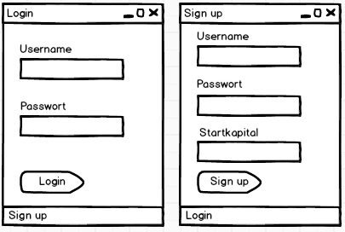

## Hauptapplikation „Home“ und „Details Aktie“

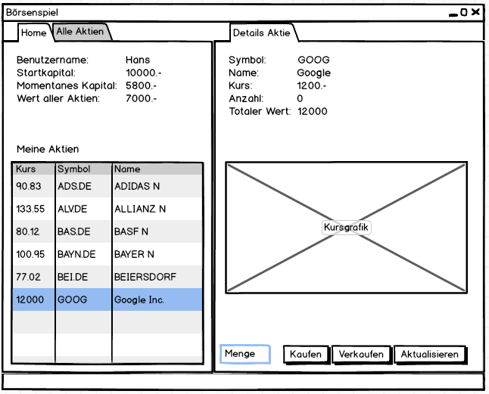

## Hauptapplikation „Alle Aktien“ und „Details Aktie“

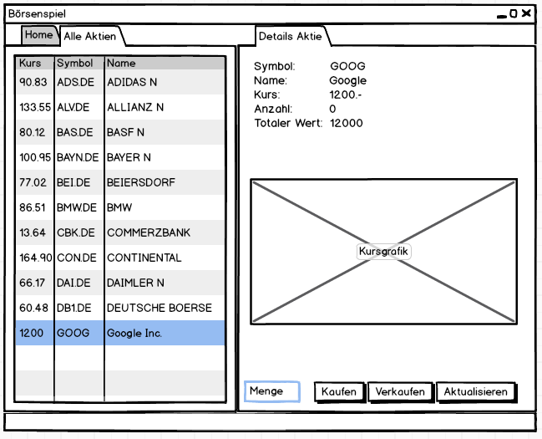

# UML-Diagramm